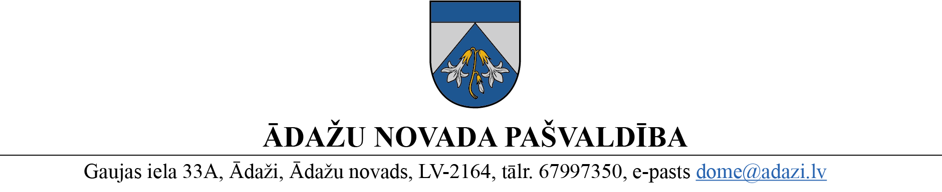
PROJEKTS
uz Finanšu komiteju 17.05.2023.
vēlamais izskatīšanas datums domē – 24.05.2023.
sagatavotājs un ziņotājs: Zintis Varts

LĒMUMS
Ādažos, Ādažu novadā

2023.gada 24.maijā. Nr.{{DOKREGNUMURS}}

Par zemes ierīcības projektu nekustamam īpašumam “Valsts mežs 8052”, Lilastē

Ādažu novada dome (turpmāk – dome) izskatīja Zemkopības ministrijas (adrese: Republikas laukums 2, Rīga, LV-1981,) 20.04.2023. iesniegto iesniegumu (reģ. ĀNP/1-11-1/23/2263; 20.04.2023.) par nekustamā īpašuma “Valsts mežs 8052”, Carnikavas pagastā, Ādažu novadā, zemes vienības daļas atsavināšanu 8052 001 0055 (turpmāk – Īpašums) saskaņā ar pievienoto priekšlikumu.
Izvērtējot pieteikumu un ar to saistītos apstākļus, tika konstatēts:
- dome 10.01.2022. pieņēma lēmumu Nr.7 “Par projektu “Auto stāvlaukuma un atpūtas vietu labiekārtojuma projektēšana un būvniecība Lilastē”, kas paredz konceptuāli atbalstīt projekta “Auto stāvlaukuma un atpūtas vietu labiekārtojuma projektēšana un būvniecība Lilastē” iekļaušanu biedrības “Jūras zeme” stratēģijā”;
- pamatojoties uz domes 10.05.2022. lēmumu Nr. 220 “Par vienošanos slēgšanu ar akciju sabiedrību “Latvijas Valsts meži”, 16. 04.2022. noslēgta “Vienošanās par valstij piederoša zemes gabala bezatlīdzības lietošanu” Nr. 5-8.2_003e_260_22_28 un 03.04.2023. noslēgta papildus vienošanās Nr. 5-8.2_004a_260_23_33 par zemes vienības sadales kārtību;
- papildus vienošanās paredz LVM pienākumu ierosināt un veikt zemes vienības ar kadastra apzīmējumu 8052 001 0055 sadalīšanu, atdalot daļu ar kopējo platību 0,017 ha, kas ietilpst nekustamā īpašuma “Valsts mežs 8052”, kadastra Nr. 8052 001 0055 sastāvā, projektā “Auto stāvlaukuma un atpūtas vietu labiekārtojuma projektēšana un būvniecība Lilastē” paredzētās nobrauktuves uz pludmali izbūves glābšanas un apkalpes transporta vajadzībām, kura tiks precizēta veicot zemes kadastrālo uzmērīšanu, un reģistrēt to Nekustamā īpašuma valsts kadastra informācijas sistēmā un zemesgrāmatā, kā jaunu zemes vienību;
- ierosinātajai zemesgabala sadalīšanai nav nepieciešams izstrādāt detālplānojumu, jo šādā konkrētā gadījumā to neparedz Ministru kabineta 14.10.2014. noteikumi Nr.628 „Noteikumi par pašvaldību teritorijas attīstības plānošanas dokumentiem” un domei nav pamatotu argumentu detālplānojuma izstrādāšanas nepieciešamībai;
- saskaņā ar Carnikavas novada teritorijas plānojumu Īpašums atrodas Mežu teritorijā (M);
Pamatojoties uz:
- Zemes ierīcības likuma 8.pantu, kas nosaka, ka zemes ierīcības projektu izstrādā šādiem zemes ierīcības darbiem: 1) starpgabalu likvidēšanai vai daļu no zemes vienību apmaiņai, pārkārtojot zemes vienību robežas; 3) zemesgabalu (arī kopīpašumā esošo) sadalīšanai;
- Teritorijas attīstības plānošanas likuma 12.panta trešo daļu, kas nosaka, ka vietējā pašvaldība koordinē un uzrauga vietējās pašvaldības attīstības stratēģijas, attīstības programmas, teritorijas plānojuma, lokālplānojumu, detālplānojumu un tematisko plānojumu īstenošanu,

kā arī ņemot vērā, ka jautājums tika izskatīts un atbalstīts Finanšu komitejā 17.05.2023., Ādažu novada pašvaldība
NOLEMJ:
- Atļaut izstrādāt zemes ierīcības projektu nekustamā īpašuma “Valsts mežs 8052” zemes vienībai ar kadastra apzīmējumu 8052 005 0055 Lilastē, Carnikavas pagastā, Ādažu novadā, ar mērķi nodalīt atsavināšanai paredzēto zemes vienību.
- Apstiprināt nosacījumus zemes ierīcības projekta izstrādei.
Pielikumā:
- Nosacījumi zemes ierīcības projekta izstrādei.
- Zemesgabala sadalīšanas skice.

Pašvaldības domes priekšsēdētāja K.Miķelsone

___________________________
Izsniegt norakstus:
Iesniedzējam – @
TPN, APN – @

Varts, 67993428

